SỞ GIÁO DỤC VÀ ĐÀO TẠO ĐỀ KIỂM TRA GIỮA HỌC KÌ II
THÀNH PHỐ HỒ CHÍ MINH NĂM HỌC 2022-2023
TRƯỜNG TH, THCS VÀ THPT
QUỐC TẾ Á CHÂU
ĐỀ THAM KHẢO

MÔN: TOÁN - KHỐI 9
(Thời gian: 20 phút, không tính thời gian giao đề)
_____________________________________________________________________
Họ tên học sinh: ----------------------------------------------Lớp: -------------- SBD: ---------
(Học sinh lưu ý làm bài trên giấy thi, không làm trên đề)

Câu 1: (3,0 điểm) Giải phương trình và hệ phương trình sau:

Câu 2: (1,5 điểm)
- Vẽ đồ thị hàm số (P): .
- Tìm các điểm thuộc (P) và có tung độ gấp đôi hoành độ.
Câu 3: (1,5 điểm) Một mảnh vườn hình chữ nhật có chu vi . Ba lần chiều rộng lớn hơn chiều dài là . Tính diện tích của mảnh vườn.
Câu 4: (1,0 điểm) Nhà sách đang khuyến mãi, mỗi cây bút được giảm 20% so với giá niêm yết. Mỗi quyển tập được giảm so với giá niêm yết. Bạn Trung mua 20 quyển tập và 10 cây bút. Lúc tính tiền bạn đưa 175000 đồng và được thối lại 3000 đồng. Tính giá niêm yết của mỗi quyển tập và mỗi cây bút. Biết rằng tổng số tiền phải trả khi chưa giảm giá là 195 000 đồng.
Câu 5: (3,0 điểm) Cho đường tròn (O) đường kính AB. Gọi H là điểm nằm giữa O và B. Kẻ dây CD vuông góc với AB tại H. Trên cung nhỏ AC lấy điểm E, kẻ CK ⊥ AE tại K. Đường thẳng DE cắt CK tại F. Chứng minh:
a) Tứ giác AHCK là tứ giác nội tiếp.
b) AH.AB = AD².

c) Tam giác ACF là tam giác cân.

---HẾT---
Học sinh không được sử dụng tài liệu. Giám thị không giải thích gì thêm.

HƯỚNG DẪN CHẤM ĐỀ KIỂM TRA GIỮA HỌC KÌ II
NĂM HỌC 2022-2023
MÔN: TOÁN 9
CÂU | NỘI DUNG TRẢ LỜI | ĐIỂM
1  (3,0đ) | a) | 1,0đ
1  (3,0đ) |  | 0,25đ
1  (3,0đ) |  | 0,5đ
1  (3,0đ) |  | 0,25đ
1  (3,0đ) | b) | 1,0đ
1  (3,0đ) |  | 0,75đ
1  (3,0đ) |  | 0,25đ
1  (3,0đ) | c) | 1,0đ
1  (3,0đ) |  | 0,75đ
1  (3,0đ) | Vậy hệ phương trình có nghiệm duy nhất | 0,25đ
2  (1,5đ) | a) Vẽ đồ thị hàm số (P): | 1,0đ
2  (1,5đ) | Lập bảng giá trị | 0,5đ
  x | -4 | -2 | 0 | 2 | 4
   | -8 | -2 | 0 | -2 | -8
2  (1,5đ) | Vẽ đồ thị đúng | 0,5đ
2  (1,5đ) | b) Tìm các điểm thuộc (P) và có tung độ gấp đôi hoành độ | 0,5đ
2  (1,5đ) | Gọi  : | 0,25đ
2  (1,5đ) | Vậy | 0,25đ
3  (1,5đ) | Gọi lần lượt là chiều dài và chiều rộng của mảnh vườn | 0,25đ
3  (1,5đ) | Nửa chu vi: , (1) | 0,25đ
3  (1,5đ) | Ba lần chiều rộng lớn hơn chiều dài 10m: , (2) | 0,25đ
3  (1,5đ) | Ta có hpt: | 0,5đ
3  (1,5đ) | Diện tích của mảnh vườn là | 0,25đ
4  (1,0đ) | Gọi (nghìn đồng) là giá niêm yết của 1 quyển tập .  Gọi (nghìn đồng) là giá niêm yết của 1 cây viết bi . | 0,25đ
4  (1,0đ) | Theo đề ta có | 0,5đ
4  (1,0đ) | Vậy quyển tập giá 8000 đồng, cây bút giá: 3500 đồng. | 0,25đ
5  (3,0đ) | 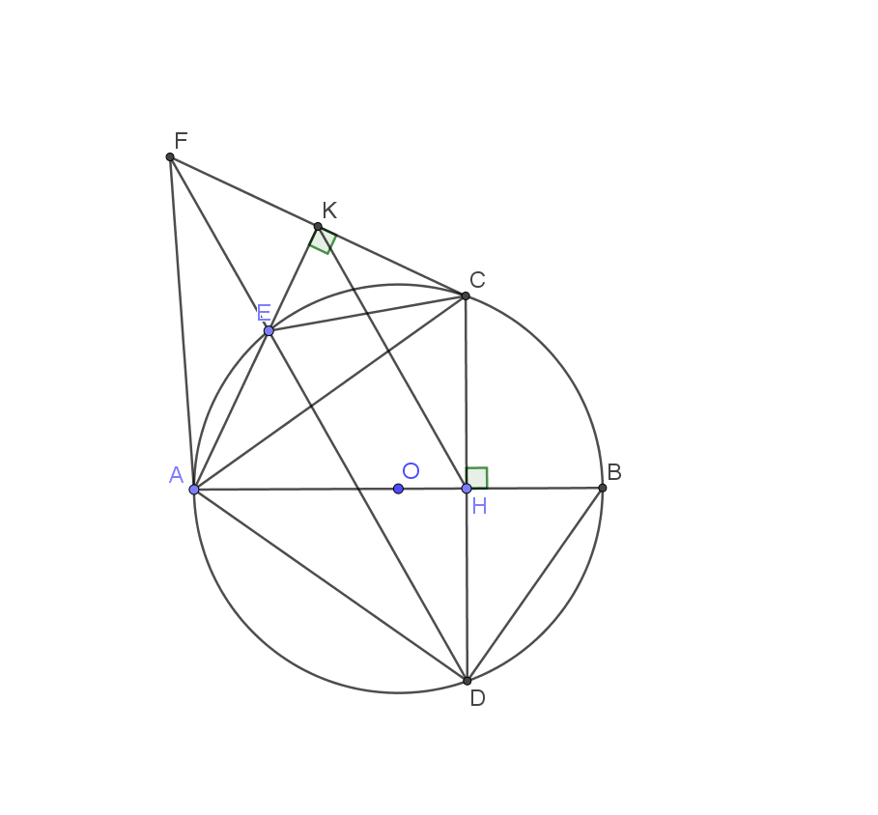
5  (3,0đ) | a) CMR: Tứ giác AHCK là tứ giác nội tiếp.  Xét tứ giác AHCK :  Ta có:  Vậy tứ giác AHCK nội tiếp. | 1,0 đ
5  (3,0đ) | b) CMR: AH.AB = AD²  Ta có: (góc nội tiếp chắn nửa đường tròn)  ΔADB vuông tại D, có đường cao DH ⇒ AD² = AH.AB | 0,5 đ  0,5 đ
5  (3,0đ) | c) CMR : Tam giác ACF là tam giác cân  sđ  Chứng minh: tứ giác AKCH nội tiếp  ⇒  ⇒ DF//HK (H là trung điểm DC nên K là trung điểm FC)  AK vừa là đường cao vừa là đường trung tuyến.  Tam giác ACF cân tại F | 0,25 đ  0,5 đ  0,25 đ

---HẾT---

